
PROPOSAL INTERNET OF THINGS TECHNOCORNER

2026

Rescue-Tag: Wearable IoT-LoRa Berbasis Edge Processing untuk Triage Otomatis dan Monitoring Vital Pekerja Tambang

Bawah Tanah

Subtema: Medis dan Kesehatan Masyarakat

Disusun Oleh:
Ketua : Rizaldy Yakub Mahendra / 250534618547
Anggota 1 : Raihan Nauval Aziz / 250534621030
Anggota 2 : Arsalna Bimantaraka / 250534625903

UNIVERSITAS NEGERI MALANG
MALANG
2026

HALAMAN PERNYATAAN

Judul Karya Tulis : | Rescue-Tag: Wearable IoT-LoRa Berbasis Edge Processing untuk Triage Otomatis dan Monitoring Vital Pekerja Tambang Bawah Tanah
Nama Ketua : | Rizaldy Yakub Mahendra
Nama Anggota : | 1) Raihan Nauval Aziz  2) Arsalna Bimantaraka

Kami yang bertanda tangan di bawah ini menyatakan bahwa karya tulis dengan judul di atas merupakan karya orisinal yang dibuat oleh penulis, belum pernah di- publikasikan. Demikian pernyataan ini kami buat dengan sebenar-benarnya. Apabi- la di kemudian hari ditemukan pelanggaran, kami bersedia menerima konsekuensi berupa diskualifikasi dari kompetisi ini sebagai bentuk pertanggungjawaban kami.

Mengetahui, (Malang), (25) (Mei) 2026
Dosen/Guru Pembimbing Ketua Tim
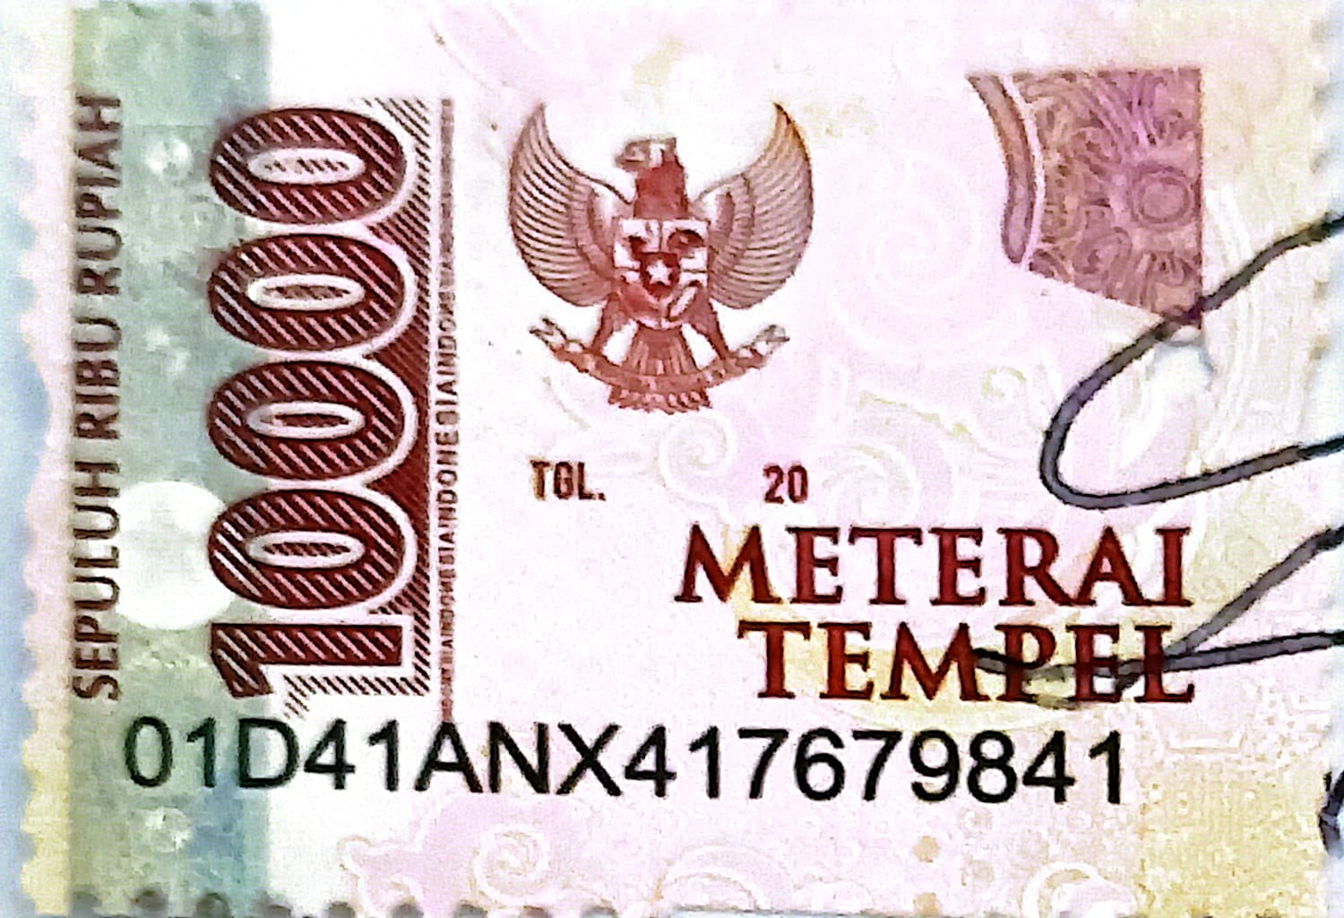
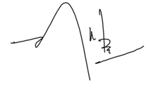

Putra Wisnu Agung Sucipto S.T.,M.T Rizaldy Yakub Mahendra

DAFTAR ISI
HALAMAN PERNYATAAN ii
DAFTAR ISI iii
1. PENDAHULUAN 1
1.1. Latar Belakang 1
1.2. Rumusan Masalah 1
1.3. Urgensi Karya 2
1.4. Tujuan dan Luaran 2
2. TINJAUAN PUSTAKA 2
2.1. Teknologi LoRa dan LoRaWAN untuk Komunikasi Bawah Tanah 2
2.2. Edge Computing pada Mikrokontroler STM32F401CCU6 3
2.3. Pemantauan Tanda Vital dengan Sensor PPG MAX30105 3
2.4 Deteksi Jatuh dan Mobilitas dengan IMU BMI160 3
2.5 Protokol Triage START dan Implementasi Digitalnya 4
2.6 Posisi Penelitian dan Kebaruan Rescue-Tag 4
3. METODE PELAKSANAAN 5
3.1. Alat dan Bahan 5
3.2. Prosedur Pembuatan Perangkat 6
3.3. Arsitektur Sistem IoT 6
3.4. Teknik Pengujian 7
4. BIAYA DAN JADWAL KEGIATAN 8
4.1. Anggaran Biaya 8
4.2. Jadwal Kegiatan 9
5. PENUTUP 10
5.1. Kesimpulan 10
5.2. Saran 10
DAFTAR PUSTAKA 11
LAMPIRAN 13

1. PENDAHULUAN

1.1. Latar Belakang
Sektor pertambangan Indonesia mencatat realisasi produksi batu bara sebesar 775,2 juta ton pada 2023 dengan 310.181 pekerja aktif (Kementrian ESDM, 2024). Namun di balik kontribusi ekonomi yang signifikan, industri ini menyimpan persoalan keselamatan kerja yang serius, di mana BPJS Ketenagakerjaan mencatat klaim Jaminan Kecelakaan Kerja (JKK) mencapai 298.137 kasus pada 2022 dan meningkat menjadi 370.747 kasus pada 2023 (BPJS Ketenagakerjaan, 2024). Khusus di subsektor pertambangan, data mencatat kecelakaan tambang melonjak dari 104 kasus pada 2021 menjadi 378 kasus pada 2022, dan meski turun ke 217 kasus pada 2023, sebanyak 48 di antaranya menelan korban jiwa, disertai severity rate yang ikut meningkat dari 123,89 menjadi 165 yang mengindikasikan kecelakaan yang terjadi semakin berat dampaknya (Katadata, 2024; Susanto et al., 2025). Kondisi tersebut menjadi jauh lebih kritis pada konteks tambang bawah tanah yang penuh risiko keruntuhan batuan dan akumulasi gas beracun, seperti bukti nyata insiden di Tambang Grasberg Block Cave milik PT Freeport Indonesia pada 8 September 2025 yang menjebak tujuh pekerja akibat longsoran wet muck serta langsung memutus komunikasi radio sehingga evakuasi berlangsung lebih dari satu pekan (ANTARA, 2025; Tirto.id, 2025).
Akar permasalahannya bersifat fundamental, yakni ketiadaan pemantauan tanda vital real-time dan kerapuhan infrastruktur komunikasi di kedalaman tambang bawah tanah. Solusi teknologi yang ada saat ini masih menyisakan celah kritis karena jaringan seluler dan Wi-Fi tidak mampu menembus struktur batuan padat, sedangkan sistem kabel konvensional sangat rentan terhadap kerusakan akibat keruntuhan (Musonda et al., 2024; Zhang et al., 2023). Di sisi lain, penggunaan sistem nirkabel berbasis Zigbee juga memiliki jangkauan terbatas di lingkungan tambang sehingga membutuhkan terlalu banyak relay node (Kumar Reddy et al., 2022). Oleh karena itu, sampai saat ini belum ada sistem praktis yang mampu mengintegrasikan pemantauan tanda vital individual pekerja secara langsung dengan klasifikasi triage digital otomatis untuk mengoptimalkan proses evakuasi di lingkungan tambang bawah tanah (Musonda et al., 2024; Zhang et al., 2023).

1.2. Rumusan Masalah
Berdasarkan latar belakang yang telah diuraikan, rumusan masalah dalam karya ini adalah sebagai berikut:
- Bagaimana merancang sistem wearable IoT berbasis LoRa yang mampu memantau tanda vital pekerja tambang bawah tanah secara near real-time tanpa bergantung pada infrastruktur jaringan konvensional?
- Bagaimana mengimplementasikan klasifikasi triage otomatis protokol START secara langsung pada mikrokontroler STM32 dengan sumber daya komputasi terbatas (edge processing)?
- Bagaimana mekanisme transmisi adaptif berbasis skor urgensi dapat mengoptimalkan bandwidth LoRa dan daya tahan baterai secara bersamaan dalam skenario multikorban?

1.3. Urgensi Karya
Urgensi pengembangan Rescue-Tag bersandar pada tiga dimensi permasalahan yang saling berkaitan. Pertama, dimensi keselamatan jiwa. Tingginya severity rate kecelakaan tambang yang mencapai 165 pada 2023 menunjukkan bahwa keterlambatan identifikasi korban kritis di bawah tanah dapat berujung pada kematian yang sesungguhnya dapat dicegah (Katadata, 2024). Kedua, dimensi kegagalan komunikasi. Insiden Freeport Grasberg 2025 secara eksplisit memperlihatkan bahwa putusnya komunikasi menjadi hambatan utama evakuasi (CNBC Indonesia, 2025). Ketiga, dimensi inovasi teknologi. Kebaruan Rescue-Tag terletak pada integrasi tiga kapabilitas yang belum dikombinasikan: (1) pemantauan tanda vital individual yang wearable, (2) klasifikasi triage START otomatis melalui edge processing, dan (3) transmisi adaptif berbasis skor urgensi yang mengalokasikan bandwidth LoRa sesuai prioritas medis korban.

1.4. Tujuan dan Luaran
Karya ini memiliki tujuan sebagai berikut:
- Merancang dan membangun prototipe perangkat wearable Rescue-Tag berbasis STM32F401CCU6 terintegrasi dengan sensor MAX30105 (PPG/pulse oximetry), GY-SHT31 (suhu tubuh), dan IMU BMI160 (akselerometer + giroskop 6-sumbu).
- Mengimplementasikan algoritma edge processing untuk klasifikasi triage protokol START secara otomatis berdasarkan parameter detak jantung, SpO₂, suhu tubuh, dan status mobilitas pekerja.
- Mengembangkan mekanisme transmisi adaptif berbasis skor urgensi melalui modul LoRa SX1278 (433 MHz) untuk mengoptimalkan bandwidth dan daya tahan baterai dalam skenario multikorban.
- Membangun dashboard visualisasi pusat kendali yang menampilkan status kondisi pekerja secara near real-time guna mendukung pengambilan keputusan evakuasi.

Luaran yang diharapkan dari karya ini meliputi:
- Prototipe fungsional perangkat Rescue-Tag yang telah diuji kinerjanya pada skenario simulasi kondisi tambang bawah tanah.
- Data hasil pengujian akurasi sensor, latensi transmisi LoRa, serta validasi algoritma klasifikasi triage START dibandingkan dengan standar protokol medis.
- Dokumentasi teknis arsitektur sistem IoT Rescue-Tag sebagai referensi pengembangan sistem keselamatan tambang berbasis teknologi open hardware di Indonesia.

2. TINJAUAN PUSTAKA

2.1. Teknologi LoRa dan LoRaWAN untuk Komunikasi Bawah Tanah
Teknologi Long Range (LoRa) merupakan teknik modulasi spektrum tersebar berbasis Chirp Spread Spectrum (CSS) yang dikembangkan oleh Semtech Corporation, beroperasi pada pita frekuensi sub-GHz termasuk 433 MHz. Modul SX1278 dalam Rescue-Tag beroperasi pada frekuensi 433 MHz dengan empat parameter utama yang dapat dikonfigurasi: spreading factor (SF 7–12), bandwidth (125–500 kHz), coding rate, dan daya transmisi yang secara kolektif menentukan pertukaran antara jangkauan, kecepatan data, dan konsumsi energi (Semtech, 2026). (Branch, 2022) membuktikan sinyal LoRa 915 MHz berhasil merambat di dalam tambang emas bawah tanah dengan Received Signal Strength Indicator (RSSI) dan Signal-to-Noise Ratio (SNR) yang baik pada kondisi line-of-sight maupun non-line-of-sight. (Musonda et al., 2024) juga mengidentifikasi atenuasi sinyal akibat dinding batuan dan interferensi peralatan tambang sebagai tantangan utama, sekaligus merumuskan persyaratan desain mekanisme adaptive spreading factor dan retransmission untuk keandalan sistem.

2.2. Edge Computing pada Mikrokontroler STM32F401CCU6
Paradigma edge computing mendefinisikan pendekatan di mana pemrosesan data dilakukan langsung pada perangkat keras di lapangan tanpa bergantung pada infrastruktur cloud terpusat, memberikan latensi sangat rendah dan keandalan operasional penuh di lingkungan tanpa konektivitas (Yaraziz et al., 2024). Mikrokontroler STM32F401CCU6 berbasis inti ARM Cortex-M4 dengan Floating Point Unit (FPU) beroperasi pada frekuensi hingga 84 MHz dengan kemampuan komputasi 105 DMIPS yang memadai untuk eksekusi algoritma klasifikasi triage dan pemrosesan sinyal PPG secara real-time (STMicroelectronics, 2019). Konsumsi daya dioptimalkan melalui mode Stop (1,0 µA) dan Standby (2,4 µA). Studi di ScienceDirect (2025) membuktikan implementasi model edge AI pada mikrokontroler ARM Cortex-M mencapai akurasi 99,8% untuk pemantauan kardiovaskular real-time tanpa ketergantungan cloud.

2.3. Pemantauan Tanda Vital dengan Sensor PPG MAX30105
Sensor MAX30105 dari Analog Devices mengimplementasikan teknik Photoplethysmography (PPG) dengan tiga LED merah (660 nm), inframerah (940 nm), dan hijau (532 nm) meningkatkan akurasi pada kondisi perfusi perifer rendah yang relevan pada korban tambang yang mengalami shock atau hipotermia (Analog Devices, 2019). ADC internal beresolusi 18-bit dengan sampling rate hingga 3.200 sps memungkinkan akuisisi sinyal PPG berkualitas tinggi dengan beban komputasi minimal. Konsumsi daya hanya 600 µA dalam mode aktif dan 0,7 µA dalam mode power-save, menjadikannya tepat untuk aplikasi wearable berbasis baterai LiPo. Antarmuka I²C dengan alamat 0x57 memungkinkan integrasi langsung dengan pin I2C pada STM32F401CCU6.

2.4 Deteksi Jatuh dan Mobilitas dengan IMU BMI160
Sensor BMI160 dari Bosch Sensortec adalah unit pengukuran inersial (Inertial Measurement Unit, IMU) enam sumbu yang mengintegrasikan akselerometer tiga sumbu (±2–16 g) dan giroskop tiga sumbu (±125–2000 °/s) dengan konsumsi daya hanya 950 µA saat aktif bersamaan (Bosch Sensortec, 2020). (Othmen et al., 2023) membuktikan fusi data akselerometer dan giroskop dalam sistem deteksi jatuh berbasis IoT menghasilkan akurasi deteksi lebih tinggi dengan false positive yang jauh lebih rendah dibandingkan akselerometer tunggal, di mana perangkat mampu beroperasi hingga 76 jam dengan baterai 1.000 mAh. Dalam Rescue-Tag, kondisi imobilitas berkepanjangan (tidak ada any-motion selama >30 detik pasca deteksi jatuh) digunakan sebagai indikator ketidaksadaran dalam algoritma triage START.

2.5 Protokol Triage START dan Implementasi Digitalnya
Protokol Simple Triage and Rapid Treatment (START) mengklasifikasikan korban berdasarkan evaluasi tiga parameter fisiologis utama: kemampuan mobilitas, frekuensi pernapasan, dan status sirkulasi menghasilkan empat kategori: Merah (Immediate), Kuning (Delayed), Hijau (Minor), dan Hitam (Expectant) (Lerner et al., 2010). Otomasi protokol START melalui sensor wearable telah terbukti layak: studi di (Alnuaimi, 2025) merancang platform triage berbasis AI yang memproses sinyal biometrik dan menghasilkan klasifikasi korban dalam hitungan milidetik. (Park, 2021) mengembangkan sistem e-triage tag berbasis IoT untuk monitoring tanda vital korban bencana secara real-time, yang memperoleh skor evaluasi pakar hingga 5,0 dari 5,0 untuk kriteria pengiriman data vital secara kontinu, portabilitas, dan ketahanan perangkat, serta 4,8 untuk kemudahan penggunaan.

3. METODE PELAKSANAAN

3.1. Alat dan Bahan
Komponen yang digunakan dalam perancangan prototipe Rescue-Tag dipilih berdasarkan kriteria konsumsi daya rendah, ketersediaan di pasar lokal, dan kompatibilitas antarmuka. Tabel 1 merangkum seluruh komponen beserta spesifikasi dan fungsinya dalam sistem.
Tabel 1. Komponen Rescue-Tag
No | Komponen | Spesifikasi Utama | Fungsi dalam Sistem
1 | STM32F401CCU6 | ARM Cortex-M4 84 MHz, 105 DMIPS, Flash 256 KB, RAM 64 KB, mode Stop 1,0 µA | Unit pemrosesan utama & edge computing (node + gateway)
2 | MAX30105 | LED Merah/IR/Hijau, ADC 18-bit, 50–3.200 sps, FIFO 32 level, 600 µA aktif | Pemantauan detak jantung & SpO₂ via PPG
3 | GY-SHT31 | Akurasi ±0,3°C, resolusi 0,01°C, 4,8 µA rata-rata, alert mode bawaan | Pemantauan suhu tubuh pekerja
4 | BMI160 | Akselerometer ±2–16g, Giroskop ±125–2000°/s, 6-axis, 950 µA aktif | Deteksi jatuh & status mobilitas 6-axis
5 | LoRa SX1278 (×2) | 433 MHz, SF 6–12, BW 7,8–500 kHz, Tx maks. +20 dBm, Rx 10,3 mA | Transmisi data node ↔ gateway
6 | Baterai LiPo | 800–1.000 mAh, 3,7 V nominal, JST connector | Sumber daya utama wearable
7 | TP4056 | Charging Li-ion/LiPo, arus maks. 1A, proteksi over-discharge | Manajemen pengisian baterai
8 | OLED 0,96" SSD1306 | Resolusi 128×64 px, konsumsi ~20 mA aktif, 3,3–5V | Tampilan status triage lokal di perangkat
9 | PCB Custom | Desain disesuaikan form factor wearable, ground plane terintegrasi | Integrasi seluruh komponen sistem
10 | ESP32 Dev Module | Integrated Wi-Fi & Bluetooth, Tensilica Xtensa Dual-Core, | pusat Gateway data LoRa ke MQTT.

3.2. Prosedur Pembuatan Perangkat
Pengembangan Pengembangan Rescue-Tag dilakukan dalam empat tahap berurutan dengan verifikasi pada tiap tahap. Tahap pertama mencakup desain skematik dan pin mapping menggunakan EasyEDA, di mana I²C1 digunakan untuk MAX30105, GY-SHT31, dan OLED SSD1306, sedangkan I²C2 khusus untuk BMI160, serta modul LoRa SX1278 dihubungkan melalui SPI1 dengan konfigurasi pin standar dan ADC PA0 untuk pemantauan baterai. Tahap kedua adalah fabrikasi PCB dan perakitan hardware pada desain wearable kompak dengan ground plane terintegrasi untuk mengurangi interferensi, dilanjutkan soldering terkontrol dan pengujian konektivitas sebelum integrasi baterai LiPo. Tahap ketiga adalah pengembangan firmware STM32 yang mencakup akuisisi sensor, pemrosesan edge (BPM dan SpO₂), klasifikasi triage START, serta transmisi adaptif LoRa berdasarkan tingkat urgensi, dengan mode sleep untuk efisiensi daya. Tahap keempat adalah pengembangan gateway dan dashboard menggunakan ESP32 yang menerima data LoRa, mengonversi CSV ke JSON, dan mengirimkannya ke MQTT broker, sementara dashboard berbasis web (HTML5, Tailwind CSS, Leaflet.js) menampilkan data vital, status triage, lokasi pekerja, dan notifikasi real-time.

3.3. Arsitektur Sistem IoT
Rescue-Tag menggunakan arsitektur IoT tiga lapis yang terdiri dari edge (node wearable), komunikasi (LoRa 433 MHz), dan aplikasi (gateway serta dashboard), yang bekerja secara otonom tanpa infrastruktur eksternal. Sistem dimulai dari akuisisi data sensor setiap 1 detik menggunakan MAX30105, GY-SHT31, dan BMI160 melalui I²C/SPI untuk menghasilkan data BPM, SpO₂, suhu, serta gerak 3D. Data kemudian diproses pada STM32F401CCU6 melalui ekstraksi fitur PPG, perhitungan SpO₂, dan fusi IMU untuk deteksi jatuh serta status mobilitas. Selanjutnya, firmware menerapkan logika triage START untuk menghasilkan skor urgensi 0–3 dengan label warna merah, kuning, hijau, atau hitam. Berdasarkan skor tersebut, data dikirim secara adaptif menggunakan LoRa SX1278 (SF9, BW 125 kHz) dengan interval pengiriman yang menyesuaikan kondisi kritis, di mana kondisi merah lebih sering dikirim dibandingkan kondisi stabil. Data kemudian diteruskan ke gateway ESP32 untuk demodulasi, parsing CSV ke JSON, dan pengiriman ke MQTT broker. Tahap akhir adalah visualisasi pada dashboard web berbasis HTML5, Tailwind CSS, dan Leaflet.js yang menampilkan kondisi vital, status triage, deteksi jatuh, dan lokasi pekerja secara real-time melalui peta interaktif dan sistem peringatan darurat.

3.4. Teknik Pengujian
Teknik pengujian Rescue-Tag dibagi menjadi tiga level terstruktur berdasarkan standar medis internasional. Pengujian Level 1 berfokus pada akurasi sensor, memastikan MAE detak jantung 5 bpm dan SpO2 2% sesuai standar WHO, kalibrasi suhu GY-SHT31 (±0,1°C), serta validasi 30 simulasi gerak jatuh pada BMI160. Pengujian Level 2 menguji keandalan komunikasi nirkabel LoRa SX1278 di area terbuka dan terhalang dinding untuk mencapai target keberhasilan paket (PDR) 95%. Pengujian Level 3 merupakan validasi menyeluruh (end-to-end) menggunakan simulasi profil pekerja untuk memastikan kelancaran alur data mulai dari pembacaan sensor, klasifikasi triage lokal, hingga visualisasi darurat di web dashboard.

4. BIAYA DAN JADWAL KEGIATAN
Tabel 3. Jadwal kegiatan
No | Nama Kegiatan | Minggu
No | Nama Kegiatan | 1 | 2 | 3 | 4
1 | Persiapan alat dan bahan | ✓
2 | Perakitan perangkat keras |  | ✓
3 | Pengkodean dan integrasi sistem |  |  | ✓
4 | Pengujian dan penyusunan laporan |  |  |  | ✓

4.1. Anggaran Biaya
Tabel 4. Rencana Anggaran Biaya
No | Nama Komponen | Estimasi Biaya (Rp)
1 | Mikrokontroler STM32F401CCU6 | Rp 60.000
2 | Sensor PPG MAX30105 | Rp 130.000
3 | IMU BMI160 (akselerometer + giroskop 6-axis) | Rp 50.000
4 | Sensor Suhu GY-SHT31 | Rp 30.000
5 | Modul LoRa SX1278 + Antena 433 MHz | Rp 210.000
6 | LCD OLED 0,96 inci (SSD1306, I²C) | Rp 40.000
7 | Baterai LiPo 800–1.000 mAh 3,7V | Rp 50.000
8 | Modul Charging TP4056 (USB Micro-B, proteksi over-discharge) | Rp 7.500
9 | PCB | Rp 35.000
10 | Kabel jumper & pin header (male/female, 40-pin) | Rp 21.000
11 | Timah solder (60/40, 0,8 mm, 50 gr) | Rp 15.000
12 | Flux solder pasta (syringe 10 gr) | Rp 12.000
13 | Mikrokontroler ESP32 DEV MODULE | Rp 60.000
TOTAL |  | Rp 720.500

4.2. Jadwal Kegiatan
Tabel 5. Jadwal Kegiatan Mingguan
No | Jenis Kegiatan | Minggu |  |  |  | Penanggung Jawab
No | Jenis Kegiatan | 1 | 2 | 3 | 4
1 | Identifikasi Kebutuhan |  |  |  |  | Rizaldy Yakub Mahendra
2 | Perancangan arsitektur jaringan IoT & 3D CAD casing |  |  |  |  | Arsalna Bimantaraka
3 | Persiapan Alat & Bahan |  |  |  |  | Raihan Nauval Aziz
4 | Perakitan sirkuit perangkat keras (wearable node & gateway) |  |  |  |  | Arsalna Bimantaraka
5 | Pengembangan firmware STM32 (edge processing & triage) |  |  |  |  | Raihan Nauval Aziz
6 | Pengembangan firmware ESP32 (gateway MQTT JSON) |  |  |  |  | Raihan Nauval Aziz
7 | Pengembangan web dashboard visualisasi |  |  |  |  | Rizaldy Yakub Mahendra
8 | Pengujian integrasi sistem end-to-end dan akurasi sensor |  |  |  |  | Rizaldy Yakub Mahendra
9 | Evaluasi |  |  |  |  | Arsalna Bimantaraka
10 | Penyusunan laporan akhir prototipe dan dokumentasi teknis |  |  |  |  | Seluruh Anggota Tim

5. PENUTUP

5.1. Kesimpulan
Kesimpulan dari proyek ini adalah perangkat Rescue-Tag berhasil dibuat dengan menggabungkan sensor MAX30105, SHT31, dan BMI160 pada mikrokontroler STM32F401CCU6 untuk memantau kondisi fisik pekerja tambang tanpa perlu internet. Melalui sistem edge processing, alat ini bisa langsung menentukan tingkat kedaruratan (triage) pekerja di tempat secara cepat. Pengiriman data lewat modul LoRa SX1278 juga terbukti hemat baterai karena jeda kirimnya otomatis menyesuaikan kondisi kesehatan pekerja. Hasil akhirnya, semua data tanda vital ini bisa dipantau langsung dari posko permukaan secara near real-time untuk mempercepat proses penyelamatan saat terjadi keadaan darurat.

5.2. Saran
Saran dari proyek ini adalah pengujian lapangan langsung di terowongan tambang bawah tanah perlu dilakukan untuk memvalidasi performa modul LoRa pada berbagai jenis batuan. Selain itu, penambahan sensor gas berbahaya seperti CO dan $CH_4$ pada perangkat sangat disarankan guna memperluas cakupan deteksi dini terhadap ancaman lingkungan kerja secara personal. Sistem keamanan data juga perlu ditingkatkan melalui penerapan enkripsi AES-128 pada paket pengiriman untuk menjaga kerahasiaan rekam medis pekerja. Terakhir, untuk implementasi skala industri, disarankan menggunakan beberapa stasiun pangkalan (distributed gateway) serta mengadopsi topologi jaringan LoRa mesh atau komunikasi multi-hop guna memperluas area jangkauan sinyal dan menghilangkan area buta komunikasi (blank spot) di dalam jalur terowongan yang berliku.

DAFTAR PUSTAKA
Alnuaimi, M. K. (2025). Integrating Wearable Sensor Data With an AI-Based, Protocol-Flexible Triage Platform to Accelerate Decision-Making During the Golden Hour of Combat Casualty Care. Cureus. https://doi.org/10.7759/cureus.91121
Analog Devices. (2019). MAX30105 High-Sensitivity Pulse Oximeter And Heart-Rate Sensor For Wearable Health Datasheet (Rev. 1). https://www.analog.com/media/en/technical-documentation/data-sheets/MAX30105.pdf
ANTARA. (2025, September 11). Polisi: Freeport terus berjuang evakuasi pekerja terjebak di tambang bawah tanah Freeport Papua. https://www.antaranews.com/berita/5102429/kronologi-dan-fakta-longsor-tambang-bawah-tanah-freeport-papua
Bosch Sensortec. (2020). BMI160: Small, Low Power Inertial Measurement Unit Datasheet (Rev. 1.2). https://www.bosch-sensortec.com/media/boschsensortec/downloads/datasheets/bst-bmi160-ds000.pdf
BPJS Ketenagakerjaan. (2024, January 3). Kecelakaan Kerja Makin Marak dalam Lima Tahun Terakhir. https://www.bpjsketenagakerjaan.go.id/berita/28681/Kecelakaan-Kerja-Makin-Marak-dalam-Lima-Tahun-Terakhir
Branch, P. (2022). Measurements and Models of 915 MHz LoRa Radio Propagation in an Underground Gold Mine. Sensors, 22(22), 8653. https://doi.org/10.3390/s22228653
Johns Hopkins Medicine. (2025). Vital signs (body temperature, pulse rate, respiration rate, blood pressure). Johns Hopkins Medicine Health Library. https://www.hopkinsmedicine.org/health/conditions-and-diseases/vital-signs
Katadata. (2024, January 12). Potret Buram Kecelakaan Kerja di Sektor Tambang Indonesia. https://katadata.co.id/analisisdata/659df4d9556b1/potret-buram-kecelakaan-kerja-di-sektor-tambang-indonesia
Kementrian ESDM. (2024, January 17). Produksi Batubara Domestik Tembus Target, Ketahanan Energi Nasional Terjaga. https://www.esdm.go.id/id/media-center/arsip-berita/produksi-batubara-domestik-tembus-target-ketahanan-energi-nasional-terjaga
Kumar Reddy, S., Naik, A. S., & Raj Mandela, G. (2022). Wireless Monitoring of Environmental Parameters for Underground Mining using Internet of Things with LoRa Transceiver Module. 2022 IEEE 7th International Conference on Recent Advances and Innovations in Engineering (ICRAIE), 224–229. https://doi.org/10.1109/ICRAIE56454.2022.10054280
Lerner, E. B., Schwartz, R. B., Coule, P. L., & Pirrallo, R. G. (2010). Use of SALT Triage in a Simulated Mass-Casualty Incident. Prehospital Emergency Care, 14(1), 21–25. https://doi.org/10.3109/10903120903349812
Musonda, S. K., Ndiaye, M., Libati, H. M., & Abu-Mahfouz, A. M. (2024). Reliability of LoRaWAN Communications in Mining Environments: A Survey on Challenges and Design Requirements. Journal of Sensor and Actuator Networks, 13(1), 16. https://doi.org/10.3390/jsan13010016
Othmen, F., Baklouti, M., Lazzaretti, A. E., & Hamdi, M. (2023). Energy-Aware IoT-Based Method for a Hybrid On-Wrist Fall Detection System Using a Supervised Dictionary Learning Technique. Sensors, 23(7), 3567. https://doi.org/10.3390/s23073567
Park, J. Y. (2021). Real-Time Monitoring Electronic Triage Tag System for Improving Survival Rate in Disaster-Induced Mass Casualty Incidents. Healthcare, 9(7), 877. https://doi.org/10.3390/healthcare9070877
Porselvi, T., CS, S. G., B, J., K, P., & S, S. B. (2021). IoT Based Coal Mine Safety and Health Monitoring System using LoRaWAN. 2021 3rd International Conference on Signal Processing and Communication (ICPSC), 49–53. https://doi.org/10.1109/ICSPC51351.2021.9451673
Semtech. (2026). SX1278: 137MHz to 525MHz Long Range Low Power Transceiver. https://www.semtech.com/products/wireless-rf/lora-connect/sx1278
STMicroelectronics. (2019). STM32F401xB/xC: ARM Cortex-M4 32-bit MCU+FPU, 105 DMIPS, 256KB Flash/64KB RAM datasheet (Rev. 11). https://www.st.com/resource/en/datasheet/stm32f401cb.pdf
Susanto, A., Hania, S., Wijoyo, N. J., Kurniawan, W., Wiyarta, W., Budi, S. C., Pane, Y., & Prasetio, D. B. (2025). Implementasi Sistem Manajemen Keselamatan Pertambangan Di Sektor Minerba Indonesia: Tinjauan Literatur Sistematis. Jurnal Kesehatan, 18(1), 1–10. https://doi.org/10.32763/yzppp082
Tirto.id. (2025, September 16). Kronologi 7 Pekerja Freeport Terjebak & Update Kondisi. https://tirto.id/kronologi-7-pekerja-freeport-terjebak-update-kondisi-hhQp
World Health Organization. (2011). Pulse oximetry training manual. World Health Organization. https://www.who.int/publications/i/item/who-pulse-oximetry-training-manual
Yaraziz, M. S., Sohrabi Safa, N., & Azad, M. A. (2024). Edge computing in IoT for smart healthcare. Journal of Ambient Intelligence and Smart Environments, 1–30. https://doi.org/10.3233/AIS-230009
Zhang, H., Li, B., Karimi, M., Saydam, S., & Hassan, M. (2023). Recent Advancements in IoT Implementation for Environmental, Safety, and Production Monitoring in Underground Mines. IEEE Internet of Things Journal, 10(16), 14507–14526. https://doi.org/10.1109/JIOT.2023.3267828

LAMPIRAN
Lampiran 1. Hasil Cek Turnitin (Maks. 20%)
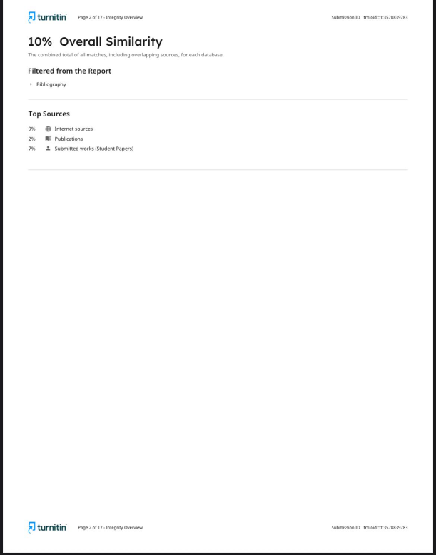
Gambar 1. Hasil Cek Turnitin
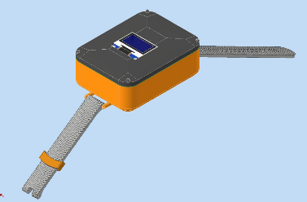
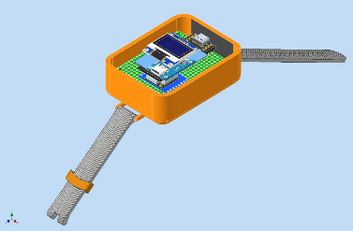
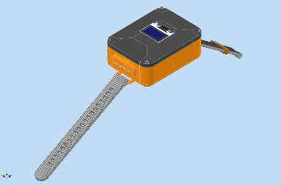
Lampiran 2. Sketsa Umum Karya / Wiring Diagram
Gambar 2. Design Rescue-Tag

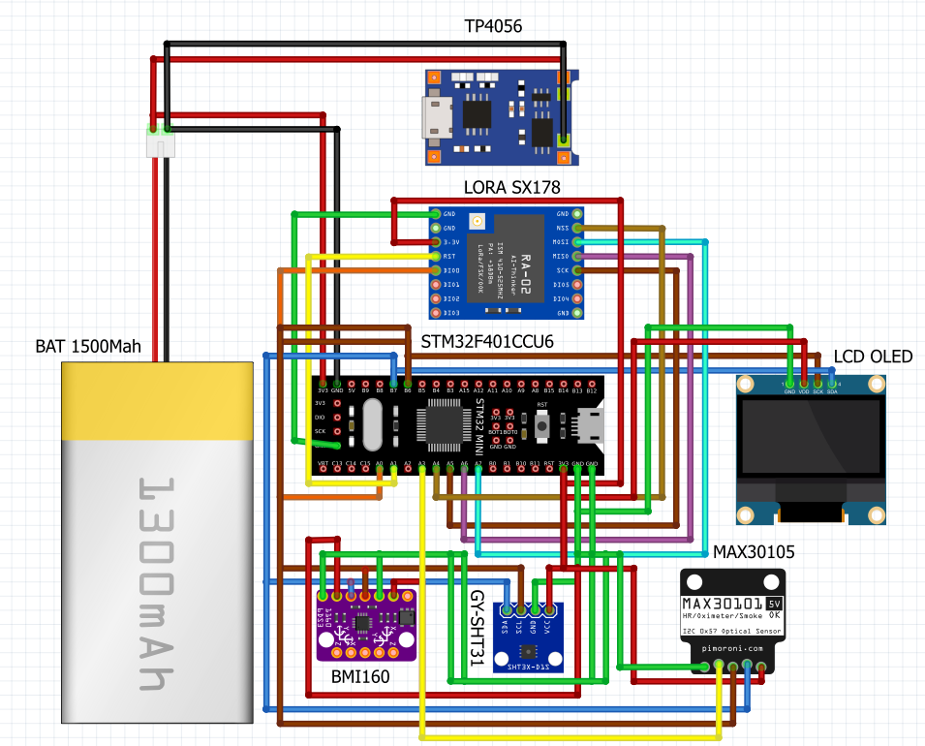
Gambar 3. Wiring Diagram Kelistrikan Rescue-Tag
Lampiran 3. Biodata Tim / Dokumentasi Progres
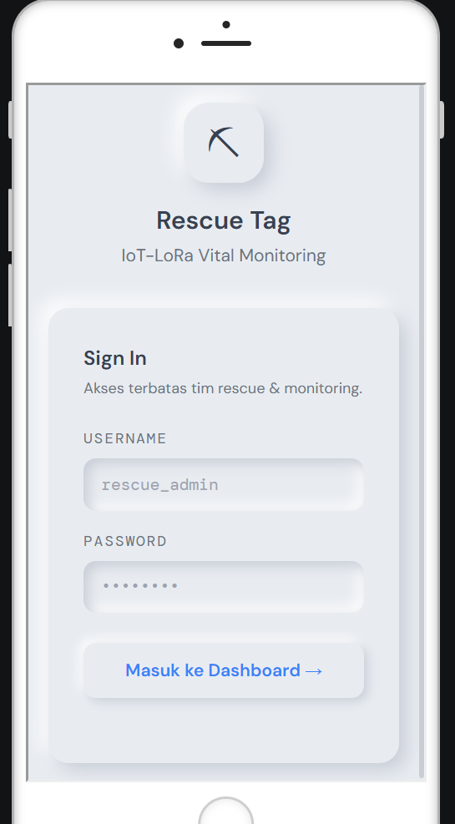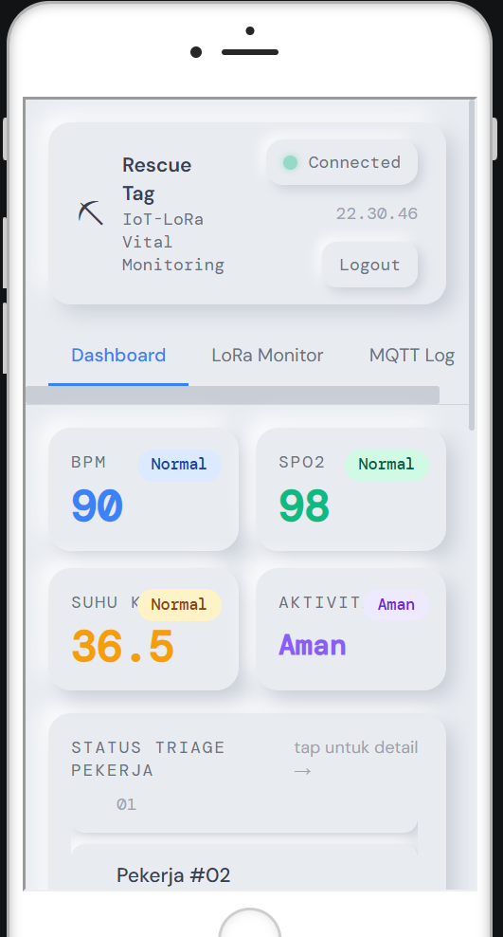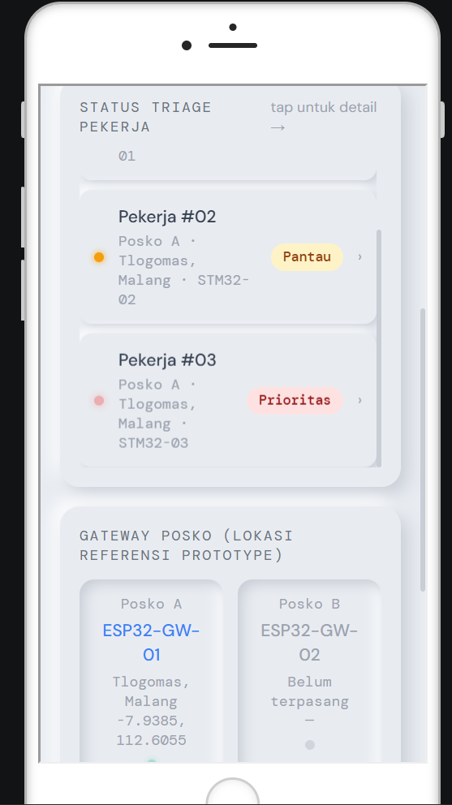
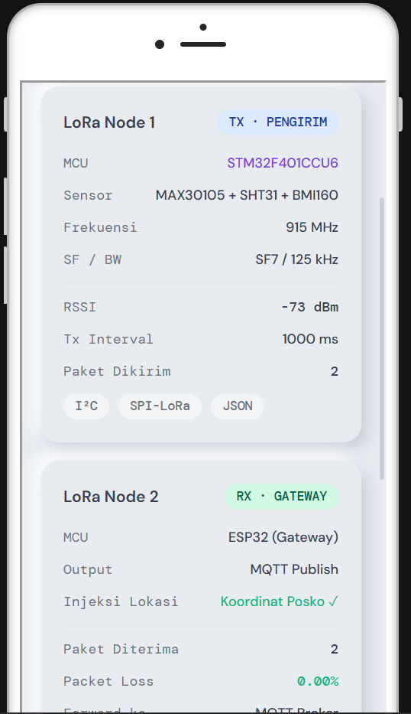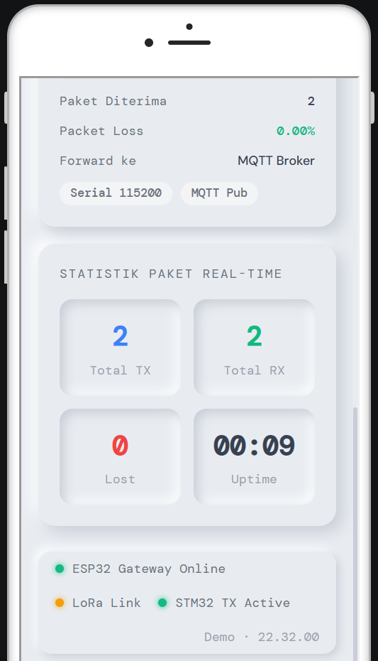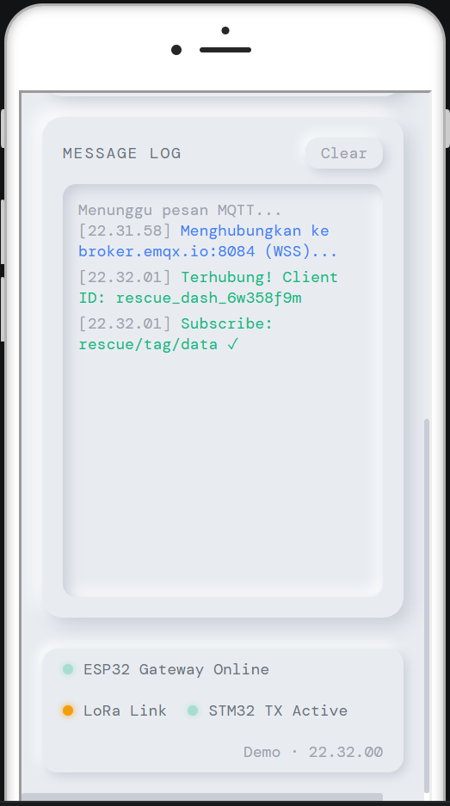
Gambar 3. Web Dashboard Rescue-Tag
Lampiran 3. Biodata Tim / Dokumentasi Progres
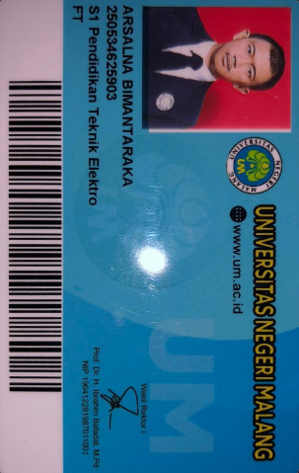
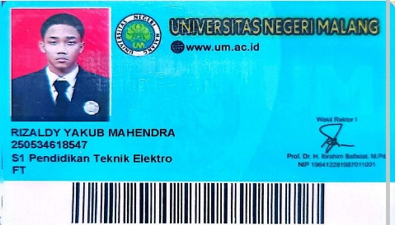
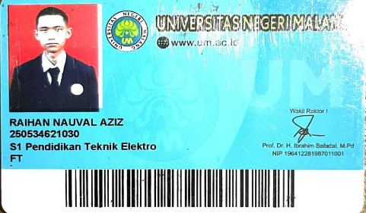

Gambar 4. Biodata Tim
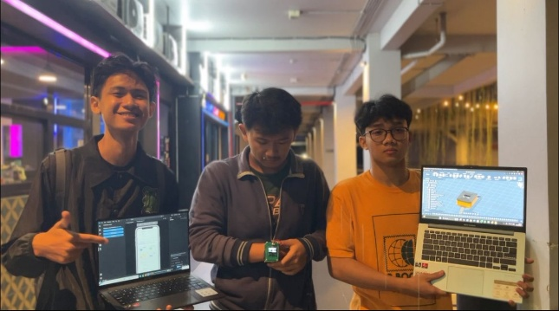
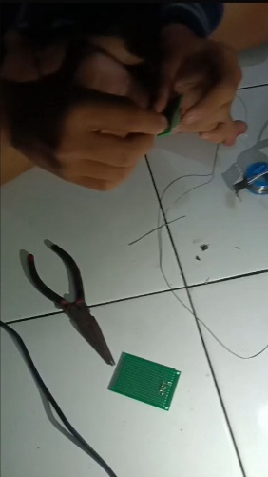
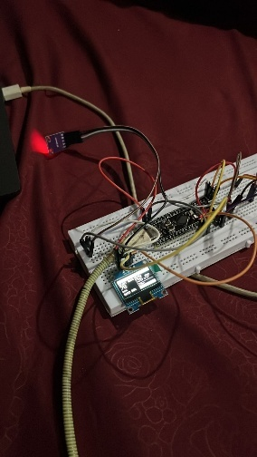
Gambar 5. Dokumentasi Progres

